Protestantse wijkgemeente Het Kruispunt
Liturgie

In onderstaande liturgie zijn i.v.m. de uitzending via YouTube camera- en plaatsaanduidingen (bv. ‘tafel’ of ‘preekstoel’) opgenomen. Wij verzoeken u rekening te houden met de plaatsaanduidingen i.v.m. vooraf ingestelde cameraposities. Uitsluitend de mededelingen en lezingen worden vanaf de preekstoel gedaan, alle overige activiteiten (o.a. de verkondiging) vinden achter de tafel plaats. Gelieve geen kleding met streepjes of stippels aan de trekken, omdat dit problemen kan opleveren met het scherpstellen van de camera’s.

5 minuten vóór aanvang: de YouTube-uitzending start.

Entree voorganger c.s. in de kerkzaal.

1 minuut vóór aanvang: voorblad, dia met medewerkenden.

Cam2: orgel
Orgelspel, eventueel voorbereidingslied: (voorbereidingslied?)

Cam1: preekstoel
Welkom en mededelingen, eventueel liturgisch bloemstuk
(door ouderling van dienst, mededelingen worden na de dienst in de aftiteling getoond).

(Eventueel liturgisch bloemstuk):
(Cam1/2: overzicht tafel en liturgisch bloemstuk (tijdens gedicht))

Cam2: kaars
Aansteken van de kaars, meestal NLB 277 (1x) (wel/niet gewenst?)
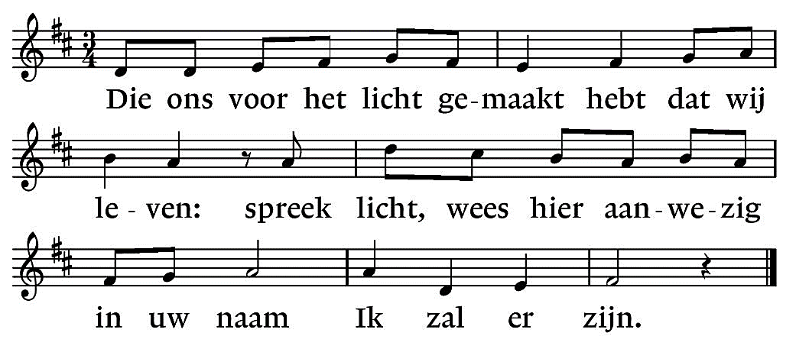

Gemeente gaat staan, voorganger en ouderling begroeten elkaar bij de kaars. Voorganger gaat daarna achter de tafel staan.

Cam1: tafel
Votum en groet: (voor de beamer uw tekst?)

Cam2: orgel
Psalm: (Psalm?)

Cam1: tafel
(Evt. inleidende woorden).

Kyriegebed, afgewisseld met (herhaaldelijk) gezongen Kyrie (wel/niet gewenst?)
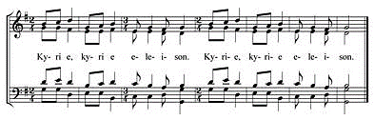

Cam2: orgel
Glorialied: (glorialied?)

Cam1: tafel
Gebed voor de Bijbellezing

Cam2: overzicht
(Lector loopt naar preekstoel)

Cam1: preekstoel
Eerste lezing: (NBV of NBV21 aangeven of gewenste tekst!)

Cam2: orgel
Zingen: (lied?)

Cam1: preekstoel
Evangelielezing: (NBV of NBV21 aangeven of gewenste tekst!)

Zingen (2x): (wel/niet gewenst?)
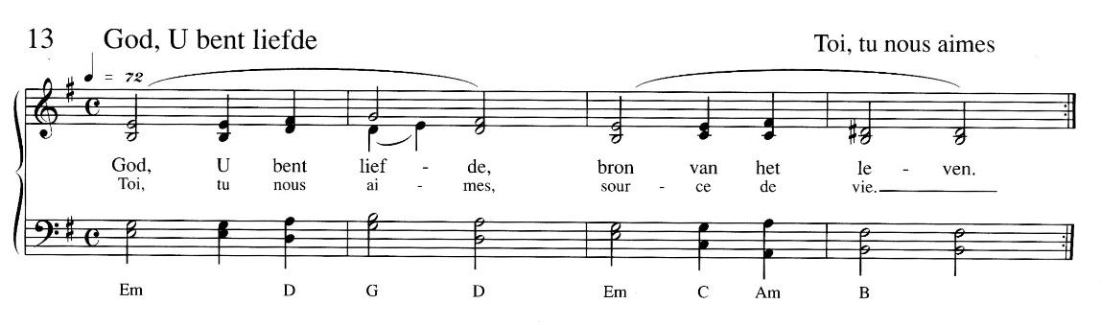

Cam1/2: tafel
Verkondiging (voorganger staat achter de tafel)

Cam2: orgel
Eventueel meditatief orgelspel

Zingen: (lied?)

Cam1: tafel
(Eventueel bericht van overlijden.)

Collecte voor Kerk en Diaconie (de diaken gaat rond met de collectezakken, tevens wordt op de beamer de QR-code voor de digitale collecte getoond).

Kort orgelspel.

Cam1: tafel
Dankzeggingen en voorbeden,
afgewisseld met V: “zo bidden we samen” (mag herhaaldelijk):
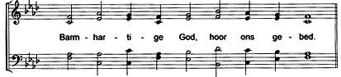

afgesloten met: Onze Vader (gesproken of gezongen?)

Slot woord

Cam2: orgel
Slotlied (slotlied?)

Cam1: tafel
Wegzending en zegen (voorganger staat achter de tafel)

Amen = NLB 431C of bij gezamenlijke dienst 340b
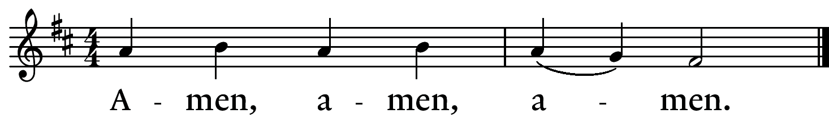
340b
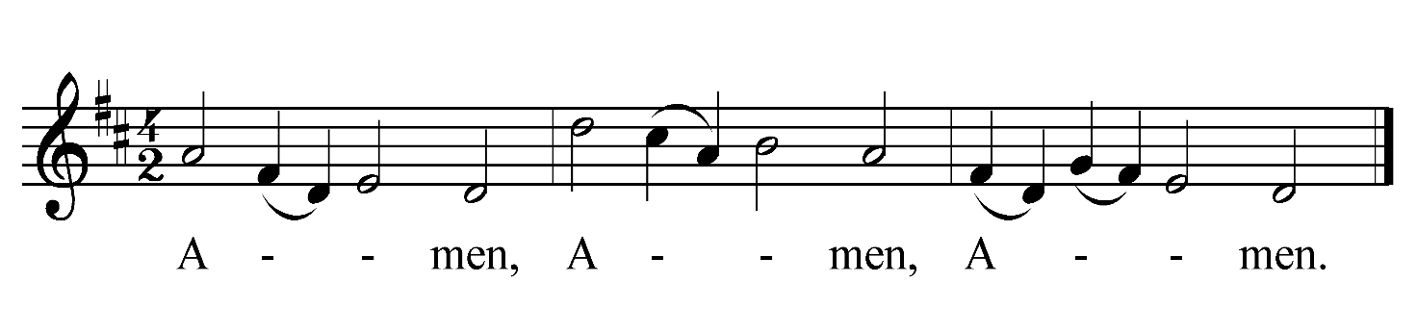

Cam1/2: overzicht
(Ouderling dankt de voorganger. Ouderling en voorganger lopen richting uitgang.)

Aftiteling, mededelingen etc.

Cam2: orgel
Orgelspel

kerkmededelingen@gmail.com

